◇┳┳┳┳┳┳┳┳┳┳┳┳┳┳┳┳┳┳┳┳┳┳┳┳┳┳┳┳┳┳┳┳┳┳┳┳┳┳┳┳┳┳┳┳┳┳◆
食科協かわら版 No.417 （2023年度No.45） 2023/11/2
食の行政情報ならびに食中毒情報をお伝えする食科協のメールマガジン
食中毒情報は１回限り 行政情報は原則2回の掲載で削除します
新しいものはNEWマークがついております 期限設定のある記事は 期限終了まで掲載
青字をスクロール Ctrlキーを押しながらクリック もしくは右クリックでハイパーリンクを開く
◇┻┻┻┻┻┻┻┻┻┻┻┻┻┻┻┻┻┻┻┻┻┻┻┻┻┻┻┻┻┻┻┻┻┻┻┻┻┻┻┻┻┻┻┻┻┻◆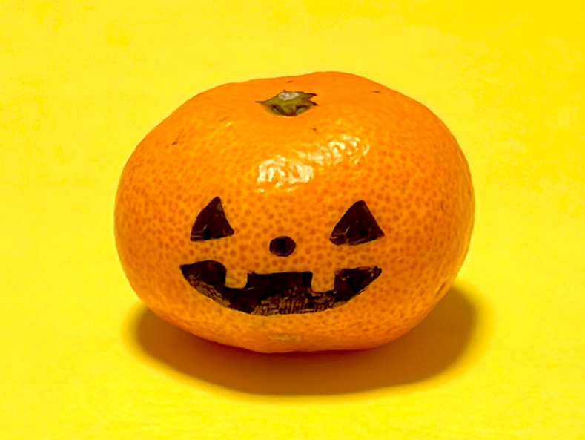
あんたはカボチャ あんたはカボチャ 「・・・ん ?」
目次 | ページ
- 食科協関係 | 2
- 厚生労働省関係 | 2-8
3 食品安全委員会関係 | 8-10
4 農水省関係 | 10-13
5 消費者庁関連 リコール情報 | 13-16
6 食中毒・感染症  細菌性食中毒→ウイルス性食中毒→寄生虫→自然毒→感染症→違反品の回収→他  各項目発生順で記載 菌種については月により掲載位置が変動しています | 16-33
１．食科協関係
10月27日 かわら版417号を発行・かわら版ニュース＆トピックス380号を発行
10月27日 ニュースレター243号を発行
10月27日 第五回常任理事会・運営委員会
10月31日 かわら版ニュース＆トピックス381号を発行
11月02日 かわら版418号を発行・かわら版ニュース＆トピックス382号を発行
２.厚生労働省関係 https://www.mhlw.go.jp/index.html
★Link 傍聴・参加が可能な審議会等の会議一覧 ご案内しきれないときもございますhttps://www.mhlw.go.jp/topics/event/open_doors.html
★Link 副反応疑い報告の状況について（とても詳しい資料です）
厚生科学審議会 (予防接種・ワクチン分科会 副反応検討部会)
https://www.mhlw.go.jp/stf/shingi/shingi-kousei_284075.html
★Link 2022年3月31日 国立国際医療研究センター COVIREGI-JPダッシュボード
COVID-19 レジストリ研究 “ダッシュボード” 本データの注意点
https://www.ncgm.go.jp/pressrelease/2021/20220331.html
ダッシュボード
https://app.powerbi.com/view?r=eyJrIjoiNGJlMmZmNDctMDk0NC00MjkwLTk0NDgtYmM1MGFkYjNhN2RiIiwidCI6IjZmOGFmOWFkLTU2NDctNGQ2My1hYjIxLWRiODk0NTM3MzJmNyJ9
NCGM COVID-19 治療フローチャート（中等症以上成人) https://www.ncgm.go.jp/covid19/pdf/20220322NCGM_COVID-19_Flow_chart_v5.pdf
★Link 新型コロナウイルス感染症に関する報道発表資料（発生状況、検疫事例）
https://www.mhlw.go.jp/stf/seisakunitsuite/bunya/0000121431_00432.html
■NEW「食品、添加物等の規格基準の一部を改正する件（案）」（農薬等（ジクロロメゾチアズ等８品目）の残留基準の設定又は改正）に関する御意見の募集について 2023/10/31
https://public-comment.e-gov.go.jp/servlet/Public?CLASSNAME=PCMMSTDETAIL&id=495230216&Mode=0
受付開始日時 2023年10月31日0時0分
受付締切日時 2023年11月30日0時0分
■NEW薬事・食品衛生審議会食品衛生分科会農薬・動物用医薬品部会（オンライン会議）の開催について 2023/10/30
https://www.mhlw.go.jp/stf/newpage_35930.html
標記の会議を以下のとおり開催します。
オンライン会議の様子はYouTube（厚労省専用チャンネル MHLWchannel）においてライブ配信にて公開いたしますので、当日の事務局設置場所における傍聴はございません。
なお、部会資料やライブ配信URLにつきましては、開催日前日までに当省ホームページに掲載いたします。
記
１ 日時 令和５年11月13日（月）14：00～17：00
２ 場所 オンライン会議
事務局設置場所；仮設第４会議室
（東京都千代田区霞が関１－２－２中央合同庁舎５号館 仮設第４会議室）
３ 議題
(1)食品中の残留農薬等に係る基準の設定について
(2)その他
４ 傍聴について
○オンライン会議の録画・録音は御遠慮ください。
○この動画中継（映像及び音声）は、薬事・食品衛生審議会食品衛生分科会農薬・動物用医薬品部会の公式記録ではありません。会議の公式記録（議事録）は、厚生労働省ホームページ内に追って掲載されます。
○本部会中継の著作権は厚生労働省に帰属します。なお、配信している動画あるいは内容を許可なく他のウェブサイトや著作物等へ掲載することを禁止します。また、著作権法で許された範囲を超えた複製を固く禁止します。著作権法で許された範囲内で複製する場合でも、その複製物を目的外に利用したり、内容を改変したりすることを禁止します。
■NEW第34回 食品衛生管理に関する技術検討会 資料 2023/10/30
https://www.mhlw.go.jp/stf/newpage_36060.html
議事次第
１．開会
２．議題
１）食品等事業者団体が策定した衛生管理計画手引書案の確認
・HACCPの考え方を取り入れた衛生管理のための手引書（小規模な一般飲食店事業者向け）
・HACCPの考え方を取り入れたクリーム製造の衛生管理のための手引書
・HACCPの考え方を取り入れたバター製造の衛生管理のための手引書
２） その他
３．閉会
資料
配布資料
議事次第・参加者名簿
https://www.mhlw.go.jp/content/12401000/001162484.pdf
参考資料
参考資料２ 食品等事業者団体による衛生管理計画手引書策定のためのガイダンス（第４版）
https://www.mhlw.go.jp/content/12401000/001162488.pdf
■感染症危機管理専門家(IDES)養成プログラム 2023/10/26
https://www.mhlw.go.jp/seisakunitsuite/bunya/kenkou_iryou/kenkou/ides/index.html
■第108回コーデックス連絡協議会(開催案内) 2023/10/25
https://www.mhlw.go.jp/stf/newpage_35685.html
厚生労働省、消費者庁及び農林水産省は、令和5年11月15日（水） に、コーデックス委員会における活動状況の報告と検討議題に関する意見交換を行うため、「第108回 コーデックス連絡協議会」を開催します。なお、今回は、ウェブ上での傍聴を受け付けます。
記
1 開催概要
(1) 厚生労働省、消費者庁及び農林水産省は、コーデックス委員会（※）の活動及び同委員会での我が国の活動状況を、消費者をはじめとする関係者に対して情報提供するとともに、検討議題に関する意見交換を行うため、コーデックス連絡協議会を開催しています。コーデックス連絡協議会の委員、活動内容等は、以下のURL ページに掲載しています。
厚生労働省
https://www.mhlw.go.jp/stf/seisakunitsuite/bunya/kenkou_iryou/shokuhin/codex/index_00001.html
消費者庁
https://www.caa.go.jp/policies/policy/food_labeling/meeting_materials/review_meeting_001/
農林水産省
https://www.maff.go.jp/j/syouan/kijun/codex/index.html
(2) 今回は、令和5年6月から7月にかけて開催された第54回残留農薬部会 （CCPR) 及び令和５年10月に開催された第33回一般原則部会（CCGP）の報告を行い、令和５年11月から12月にかけて開催される第46回総会及び令和６年1月からから２月にかけて開催される第７回スパイス・料理用ハーブ部会（CCSCH）の主な検討議題の説明を行い、意見交換を行うこととしています。
※ コーデックス委員会（Codex Alimentarius Commission）は、1963 年にFAO（国連食糧農業機関）とWHO（世界保健機関）が合同で設立した政府間組織です。消費者の健康を保護し、公正な食品貿易を保証するために、国際標準となる食品の規格（コーデックス規格）や基準・ガイドラインなどを定めています。
2 開催日時
日時：令和5 年11 月15 日（水） 10 時～12時
開催形式：ハイブリッド
・委員は農林水産省 第3特別会議室(東京都千代田区霞が関1-2-1）またはウェブにて参加
・傍聴はウェブのみ
3 議題
（１）コーデックス委員会の活動状況
ア 最近コーデックス委員会で検討された議題について
・第54回残留農薬部会（CCPR)
・第33回一般原則部会（CCGP）
イ 今後の活動について
・第46回総会（CAC)
・第７回スパイス・料理用ハーブ部会 (CCSCH)
（２）その他
これまでの当会議の議事概要等は以下の URL ページで御覧になれます。 また、今回の会議資料は、令和5年 11 月 13 日（月曜日） までに農林水産省のURLページに掲載するとともに、会議終了後に3省庁のURL ページで公開することとしております。
厚生労働省
https://www.mhlw.go.jp/stf/seisakunitsuite/bunya/kenkou_iryou/shokuhin/codex/index_00001.html
消費者庁
https://www.caa.go.jp/policies/policy/food_labeling/meeting_materials/review_meeting_001/
農林水産省
https://www.maff.go.jp/j/study/codex/index.html
4 傍聴可能人数 無制限
5 傍聴申込要領
（１）申込方法
インターネットにてお申し込み下さい。（厚生労働省 健康・生活衛生局 食品基準審査課及び消費者庁食品表示企画課ではお申込みをお受けできません。）
＜インターネットによるお申込先＞
https://www.contactus.maff.go.jp/j/form/syouan/kijun/231025.html
（２）申込締切等
令和5年11月8日（水）17 時必着です。
傍聴はYouTube等によるライブ配信等です。
傍聴用URLについては、11月9 日（木）以降に御連絡します。
（３）傍聴される皆様への留意事項
次の留意事項を遵守してください。これらを守られない場合は、今回および今後の傍聴をお断りすることがあります。
・ウェブ会議を撮影、録画・録音をしないこと
・ウェブ会議用の URL を転送したり SNS で公開したりしないこと
・その他、事務局職員の指示に従ってください。
（４） その他
・傍聴等に係るインターネット通信料は、参加者の負担となります。
・パソコン、タブレット、スマートフォン等での参加が可能ですが、安定したネットワ ーク環境の利用を推奨します。
・ネットワークの回線状況や Wi-Fi 環境により動作に支障が出る場合がございますのであらかじめ御了承ください。
・お申込みによって得られた個人情報は厳重に管理し、御本人への連絡を行う場合に限り利用させていただきます。
お問い合わせ先
厚生労働省 健康・生活衛生局 食品基準審査課 担当者：国際食品室 佐々木、海老名
代表：03-5253-1111（内線2405）FAX：03-3501-4868
消費者庁 食品表示企画課 担当者：宗、名達、谷口
代表：03-3507-8800 (内線2329)FAX:03-3507-9292
農林水産省 消費・安全局 食品安全政策課 担当者：国際基準室 織戸、堀米、太田
代表：03-3502-8111 (内線4471)ダイヤルイン：03-3502ｰ8732
FAX:03-3507-4232
■第34回食品衛生管理に関する技術検討会の開催について 2023/10/20
https://www.mhlw.go.jp/stf/newpage_35818.html
食品衛生管理に関する技術検討会を下記のとおり開催いたします。
記
1．日時 令和５年11月６日（月）14：00～16：00
2．場所 オンライン開催
事務局設置場所：AP虎ノ門会議室３階【J室】
（東京都港区西新橋1丁目６-15 NS虎ノ門ビル３Ｆ）
3．議事
１ 食品等事業者団体が策定した衛生管理計画手引書案の確認
・HACCPの考え方を取り入れた衛生管理のための手引書（小規模な一般飲食店事業者向け）
・HACCPの考え方を取り入れたクリーム製造の衛生管理のための手引書
・HACCPの考え方を取り入れたバター製造の衛生管理のための手引書
２ その他
4．傍聴について
新型コロナウイルス感染症対策として、zoom（webinar）にて公開致しますので、当日の会場における傍聴はございません。
オンラインによる傍聴をご希望の方は、事前にID等をお知らせいたしますので、10月30日（月）12時までに下記のとおりお申し込み下さい。
なお、会議資料につきましては、開催時刻までに当省ホームページ（「資料等」の掲載場所）に掲載する予定です。また、内容については、後日、議事録をホームページに掲載いたします。
＜申込方法＞
（１）「第34回食品衛生管理に関する技術検討会」の傍聴を希望する旨
（２）ご氏名（フリガナ）
（３）ご連絡先（電話番号、メールアドレス）
（４）勤務先・所属団体等
＜電子メールによるお申込先＞
厚生労働省 健康・生活衛生局 食品監視安全課宛て
電子メールアドレス：haccpguidebook@mhlw.go.jp
＜報道関係者の皆様へ＞
報道関係者で傍聴を希望される方は、「４ 傍聴について」に従い、傍聴を希望する旨を記載し、報道関係者である旨を必ず明記の上、電子メールによりお申込み下さい。
＜傍聴される皆様への留意事項＞
・ウェブ会議の撮影・録画・録音は禁止です。
・ウェブ会議用のURLを転送したり、SNSで公開したりしないで下さい。
・傍聴等に係るインターネット通信料は、参加者の負担となります。
・安定したネットワーク環境の利用を推奨します。
・ネットワークの回線状況や、Wi-Fi環境により動作に支障が出る場合がありますので、あらかじめご了承ください。
・お申込みによって得られた個人情報は厳重に管理し、ご本人への連絡を行う場合に限り利用させていただきます。
■NEW食品中の放射性物質の検査結果について（１３６５報） 2023/10/31
https://www.mhlw.go.jp/stf/newpage_36001.html
１ 自治体の検査結果
旭川市、宮城県、仙台市、山形県、埼玉県、さいたま市、千葉市、東京都、文京区、杉並区、神奈川県、横浜市、新潟県、山梨県、静岡県、浜松市、大阪市
※ 基準値超過 １件
No. 167 山梨県 アミタケ （Cs ： 220 Bq / kg ) 富士吉田市
■食品中の放射性物質の検査結果について（１３６４報） 2023/10/24
https://www.mhlw.go.jp/stf/newpage_35837.html
１ 自治体の検査結果
岩手県、山形県、千葉県、東京都、神奈川県、横浜市、山梨県、静岡県、滋賀県、京都府、京都市、大阪市
※ 基準値超過 ９件
No. 6 静岡県 ハナイグチ （Cs ： 130 Bq / kg ) 小山町
No. 7 静岡県 キノボリイグチ （Cs ： 160 Bq / kg ) 小山町
No. 8 静岡県 シロヌメリイグチ （Cs ： 170 Bq / kg ) 御殿場市
No. 9 静岡県 キノボリイグチ （Cs ： 160 Bq / kg ) 御殿場市
No. 10 静岡県 オオキツネタケ （Cs ： 230 Bq / kg ) 裾野市
No. 158 山梨県 ショウゲンジ （Cs ： 150 Bq / kg ) 富士吉田市
No. 159 山梨県 アミハナイグチ （Cs ： 110 Bq / kg ) 富士吉田市
No. 165 山梨県 ショウゲンジ （Cs ： 170 Bq / kg ) 鳴沢村
No. 194 山梨県 クロカワ （Cs ： 110 Bq / kg ) 富士吉田市
３ 国立医薬品食品衛生研究所における検査
※ 基準値超過 ３件
No. 4 山形県 サクラシメジ （Cs ： 190 Bq / kg )
No. 19 群馬県 クロカワ （Cs ： 220 Bq / kg ) 片品村
No. 20 群馬県 アミタケ （Cs ： 130 Bq / kg ) 片品村
■NEW食品安全情報（微生物）No.22 2023（2023.10.25）2023/10/25
http://www.nihs.go.jp/dsi/food-info/foodinfonews/2023/foodinfo202322m.pdf
目次
【米国疾病予防管理センター（US CDC）】
1. 生のクッキー生地に関連して複数州にわたり発生したサルモネラ（Salmonella Enteritidis）感染アウトブレイク（2023 年 7 月 13 日付最終更新）
【カナダ公衆衛生局（PHAC）】
1. 公衆衛生通知：イワシに関連してフランス Bordeaux で発生したボツリヌス症アウトブレイク（2023 年 10 月 4 日付最終更新）
【欧州委員会健康・食品安全総局（EC DG-SANTE）】
1. 食品および飼料に関する早期警告システム（RASFF：Rapid Alert System for Food and Feed）
【Eurosurveillance】
1. カンピロバクター感染による胃腸疾患アウトブレイクの発生予測を共有するためのOne Health リアルタイムサーベイランスシステム（ノルウェー、2010 年第 30 週～2022 年第 11 週）
【英国食品基準庁（UK FSA）】
1. 処理羽数が少ない小規模食鳥処理場に関連するカンピロバクター症感染リスク
【アイルランド保健サーベイランスセンター（HPSC Ireland）】
1. フランス Bordeaux の飲食店に関連して発生しているボツリヌス症アウトブレイク
【ドイツ連邦リスクアセスメント研究所（BfR）】
1. ドイツ連邦リスクアセスメント研究所（BfR）の第 11 回夏季アカデミーが終了 ― 食品安全のための国際レベルでの科学交流を支援
■NEW食品安全情報（化学物質）No.22 2023（2023.10.25）2023/10/25
http://www.nihs.go.jp/dsi/food-info/foodinfonews/2023/foodinfo202322c.pdf
＜注目記事＞
【FSA】英国食品基準庁及びスコットランド食品基準庁は CBD の消費者への助言を更新 2023 年 10 月 12 日、英国食品基準庁（FSA）は、カンナビジオール（CBD）による健康への有害影響を予防するために、健康な成人は食品からの CBD 摂取を 10 mg/日（5% CBD オイル約 4～5 滴に相当）に制限するよう助言を更新した。この助言は、業界からの新たな根拠や独立科学委員会（新規食品・加工諮問委員会、毒性委員会）からの最新の助言に基づくものである。CBD 抽出物を新規食品と見なすことが 2019 年 1 月に確定されており、グレートブリテンで CBD 食品を合法的に販売する場合は全て認可申請が必要である。FSA は、新規食品の申請書が提出され認可待ちとなっている全 CBD 製品のリストを公開し閲覧できるようにしている。現時点で市場に流通する認可された CBD 抽出物や単離品はない。英国 FSA は、今回の助言更新に合わせて事業者向けガイダンスの更新版も発表した。
＊ポイント： FSA はこれまで CBD の摂取について 70 mg/日（5%CBD オイル約 28滴）を超えないよう助言していましたが、今回の助言で大幅に下げています。根拠となった独立科学委員会の共同声明によると、先の助言ではヒト試験で評価された最低用量から70 mg/日としていましたが、それより低い用量での薬物相互作用が否定できないことが指摘されています。今回は、げっ歯類の 90 日間反復投与毒性試験をもとに導出した暫定許容一日摂取量（ADI）0.15 mg/kg 体重/日（体重 70 kg の成人で 10 mg CBD /日）を根拠としています。参考として、欧州食品安全機関（EFSA）も CBD の新規食品申請を評価していますが、2022 年時点の声明では、データギャップと不確実性が多いことから、食品としての CBD 摂取について ADI などの指標値は示さず、新規食品としての CBD の安全性は現時点では立証できないと結論しています。
【Europol】 OPSON Europe：先ず 3 千万ユーロ相当を押収
ユーロポールが主導する作戦 OPSON Europe の第 12 回が 2022 年 12 月から 2023 年 4月まで実施された。この活動には 25 カ国（EU 加盟 18 カ国および欧州 7 カ国）の法執行機関が参加した。腐った又は期限切れ食品のラベルの貼り直しが前例のない規模で検出された。また、押収された違法製品 8,000 トンのほとんどはアルコール飲料で 650 万リットルだった。ユーロポールには、検査 400 件、逮捕状発行 143 件、捜査令状執行 168 件、司法当局に報告された人 119 人、犯罪ネットワークの破壊 6 件の報告が届いている。
＊ポイント： “OPSON”は食品（food）を意味する古代ギリシャ語で、その作戦は、偽装食品や規格外食品がもたらす危険性について認識を高め、結束してそれらの犯罪を取り締まることで消費者を保護することを目的としています。当初の参加は 10 カ国程度でしたが現在は 25 カ国にまで増加しています。今号では、食品偽装などの犯罪が英国経済に相当な損害額を与えているという FSA の報告も掲載しました。欧州では食品偽装への対策を強化していることをこれまで紹介してきましたが、現状の被害規模が甚大で深刻な問題になっている様子が OPSON 作戦と FSA の報告から分かります。
3.食品安全委員会関係 https://www.fsc.go.jp/
■NEW食品安全委員会（第919回）の開催について 2023/11/2
最近、発表が遅く、締め切りが早くなっております。参加をご希望の場合は、各自ご確認ください
時間切れ 11/2 14:20現在発表がありません 各自ご確認ください
標記会合を下記のとおり開催しますので、お知らせいたします。
なお、新型コロナウイルス感染症の感染拡大防止のため、本会合については、傍聴者を入れずに開催いたしますが、本会合の様子については、下記４のとおり、web上で動画配信することといたしました。
議事録につきましては、後日、食品安全委員会Webサイト
（http://www.fsc.go.jp/iinkai_annai/jisseki.html） に掲載いたします。大変御迷惑をお掛けいたしますが、ご理解のほど、何卒よろしくお願いいたします。
記
１．開催日時：令和5年11月7日（火） １４：００〜
２．開催場所：食品安全委員会 大会議室 （港区赤坂５−２−２０ 赤坂パークビル２２階)
３． 議事

４．動画視聴について
：本会合については、その様子を動画配信するとともに、会場での傍聴も受け付けます。動画の視聴又は会場での傍聴を希望される方は、11月6日（月）12時までに、内閣府共通意見等登録システム(https://form.cao.go.jp/shokuhin/opinion-1404.html にて申し込みいただきますようお願いいたします。
動画の視聴をお申し込みいただいた方には、御登録いただいたメールアドレス宛てに視聴に必要なURLを、11月7日（火）12時までに御連絡いたします。
なお、会場での傍聴席は限りがありますので、傍聴を希望される方が多数の場合には原則として先着順とさせていただき、傍聴可能な方には11月6日（月）18時までに御登録いただいたメールアドレス宛てにご連絡いたしますので、受付時間（13：30〜13：50）までに会議室入口で受付をお済ませください。受付時間終了後は入場出来ませんので、ご了承ください。会場で傍聴できない方については、動画視聴に必要なＵＲＬをご送付させていただきます。
また、当日の配布資料につきましては、会議開催前までに食品安全委員会のウェブサイト（ https://www.fsc.go.jp/iinkai_annai/jisseki.html ）に掲載予定ですので、必要に応じて参照いただきながら、ご覧ください。
※動画視聴時の録画及び録音、画面撮影はご遠慮ください。
https://www.fsc.go.jp/iinkai_annai/annai/annai804.html
http://www.fsc.go.jp/iinkai_annai/annai/ ←発表がない場合はこちらからご確認ください
会議の結果は下記から確認できます
★Link食品安全委員会 開催実績リンク 開催日時、配付資料、議事録等
https://www.fsc.go.jp/iinkai_annai/jisseki.html
https://www.fsc.go.jp/iken-bosyu/pc1_hisiryou_muramidase_030512.html
■NEW薬剤耐性菌の食品健康影響評価に関する情報 2023/11/1
https://www.fsc.go.jp/senmon/sonota/amr_wg/amr_info.html
容量が大きいので 情報にアクセスしてご覧ください
■NEW薬剤耐性菌に関するワーキンググループ 開催案内 2023/10/31
https://www.fsc.go.jp/senmon/sonota/annai/wg_amr_annai_51.html
食品安全委員会 薬剤耐性菌に関するワーキンググループ（第51回）の開催について
標記会合を下記のとおり開催しますので、お知らせいたします。
記
１．開催日時：令和5年11月8日（水） １4：4０〜１７：００（予定）
２．開催場所： 食品安全委員会 中会議室
（東京都港区赤坂５−２−２０ 赤坂パークビル２２階）
（WEB会議システムを併用）
３．議事
（１）専門委員等紹介
（２）ワーキンググループの運営等について
（３）座長の選出・座長代理の指名
（４）薬剤耐性（ＡＭＲ）対策アクションプランに係る食品安全委員会行動計画の策定につい
て
（５）ホスホマイシンナトリウムを有効成分とする牛の注射剤（動物用ホスミシンS（静注用））の再審査に係る薬剤耐性菌に関する食品健康影響評価について
（６）その他
４．傍聴の申込みについて
本会合については、その様子を動画配信するとともに、会場での傍聴も受け付けます。動画の視聴又は会場での傍聴を希望される方は、11月7日（火）12時までに、内閣府共通意見等登録システム（https://form.cao.go.jp/shokuhin/opinion-1403.htm ）にて、申し込みいただきますようお願いいたします。
動画の視聴をお申し込みいただいた方には、御登録いただいたメールアドレス宛てに、視聴に必要なURLを、11月8日（水）12時までに御連絡いたします。
なお、会場での傍聴席は限りがありますので、傍聴を希望される方が多数の場合には、原則として先着順とさせていただき、傍聴可能な方には11月7日（火）18時までに御登録いただいたメールアドレス宛てにご連絡いたしますので、受付時間（14：00〜14：30）までに小会議室にて受付をお済ませください。受付時間終了後は入場出来ませんので、ご了承ください。会場で傍聴できない方については、動画視聴に必要なＵＲＬをご送付させていただきます。
また、当日の配布資料につきましては、会議開催前までに食品安全委員会のウェブサイト
（ https://www.fsc.go.jp/senmon/sonota/yakuzaitaiseikin.html）に掲載予定ですので、必要に応じて参照いただきながら、ご覧ください。
※動画視聴時の録画及び録音、画面撮影はご遠慮ください。
■食品安全委員会 有機フッ素化合物（PFAS）ワーキンググループ（第4回）の開催について 2023/10/24
https://www.fsc.go.jp/senmon/sonota/annai/wg_pfas_annai_4.html
標記会合を下記のとおり開催しますので、お知らせいたします。
記
１．開催日時：令和５年１０月３０日（月） １０：００〜１２：００
２．開催場所： 食品安全委員会 中会議室
（東京都港区赤坂５−２−２０ 赤坂パークビル２２階）
（WEB会議システムを併用）
３．議事
（１）有機フッ素化合物（PFAS）の健康影響評価について
（２）その他
４．傍聴の申込みについて
本会合については、その様子を動画配信するとともに、会場での傍聴も受け付けます。動画の視聴又は会場での傍聴を希望される方は、10月27日（金）12時までに、内閣府共通意見等登録システム（https://form.cao.go.jp/shokuhin/opinion-1403.html にて、申し込みいただきますようお願いいたします。
動画の視聴をお申し込みいただいた方には、御登録いただいたメールアドレス宛てに、視聴に必要なURLを、10月30日（月）９時までに御連絡いたします。
なお、会場での傍聴席は限りがありますので、傍聴を希望される方が多数の場合には、原則として先着順及び1社1名とさせていただき、傍聴可能な方には10月27日（金）18時までに御登録いただいたメールアドレス宛てにご連絡いたしますので、受付時間（９：30〜９：50）までに会議室入口で受付をお済ませください。受付時間終了後は入場出来ませんので、ご了承ください。会場で傍聴できない方については、動画視聴に必要なＵＲＬをご送付させていただきます
また、当日の配布資料につきましては、会議開催前までに食品安全委員会のウェブサイト（https://www.fsc.go.jp/senmon/sonota/pfas.html ）に掲載予定ですので、必要に応じて参照いただきながら、ご覧ください。
※動画視聴時の録画及び録音、画面撮影はご遠慮ください。
■NEW食品安全関係情報更新（令和5年9月23日から令和5年10月5日）2023/10/23
https://www.fsc.go.jp/fsciis/foodSafetyMaterial/search?year=&from=struct&from_year=2023&from_month=9&from_day=23&to=struct&to_year=2023&to_month=10&to_day=5&max=100
４．農水省関係 https://www.maff.go.jp/
★Linkウクライナ情勢に関する農林水産業・食品関連産業事業者向け相談窓口
https://www.maff.go.jp/j/zyukyu/sodan.html
■NEW農薬の公表文献に関する情報募集の仕組みの開始について 2023/11/1
https://www.maff.go.jp/j/press/syouan/nouyaku/231101.html
農薬の再評価では、農薬の登録に必要な各種試験成績に加え、公表文献を用いて評価を行うこととしております。今般、リスク評価機関等での審議に活用する公表文献の網羅性を更に高める観点から、既に農林水産省が確認した公表文献に関する報告書に掲載されている情報の他に、公表文献に関する情報を農林水産省HPで募集する仕組みを設けることとしました。
公表文献に関する情報募集について
農薬の安全性をより一層向上させるため、平成30年の農薬取締法（昭和23年法律第82号）改正において、既に登録されているすべての農薬について、最新の科学的知見に基づき、安全性等の再評価を定期的に行う仕組みを導入したところです。
これら農薬の再評価では、農薬の登録に必要な各種試験成績に加え、公表文献を用いて評価を行うこととしております。農林水産省は、農薬登録を受けた者から提出された公表文献に関する報告書において公表文献が「公表文献の収集、選択等のためのガイドライン」（令和3年9月22日付け農業資材審議会農薬分科会決定、令和5年7月27日付け一部改正）に従って収集、選択等されているかを確認した上で、リスク評価機関等への送付の際に、公表文献に関する報告書を提供しています。
今般、リスク評価機関等で審議に活用する公表文献の網羅性を更に高める観点から、農林水産省が確認した公表文献に関する報告書に掲載されている情報の他に、公表文献に関する情報を募集する仕組みを設けることとしました。
今後、再評価に係る資料の提出があった農薬や新たに登録申請のあった農薬について、リスク評価機関等に諮問する前に、順次、情報募集を行うこととします。なお、既に再評価の諮問を行った農薬についても、順次、情報募集を行う予定です。
詳細につきましては、農林水産省ホームページ「公表文献に関する情報募集について」
（https://www.maff.go.jp/j/nouyaku/saihyoka/kouhyoubunnken_jizen.html ）を御覧ください。
お問合せ先
消費・安全局農産安全管理課農薬対策室 担当者：山原、河合、寺井
代表：03-3502-8111（内線4500）ダイヤルイン：03-3501-3965
■NEW「令和4年地球温暖化影響調査レポート」の公表について 2023/10/31
https://www.maff.go.jp/j/press/nousan/kankyo/231031.html
農林水産省は、都道府県の協力を得て、地球温暖化の影響と考えられる農業生産現場における高温障害等の影響、その適応策等について報告のあった内容を取りまとめ、「令和4年地球温暖化影響調査レポート」として公表しました。
1.地球温暖化影響調査レポートについて
農林水産省では、「農林水産省気候変動適応計画」（令和5年8月改定）に基づく取組の一環として、各都道府県の協力を得て、地球温暖化の影響と考えられる農業生産現場での高温障害等の影響、その適応策等を取りまとめ、普及指導員や行政関係者の参考資料として公表しています
本レポートでは、水稲をはじめ、果樹、野菜、花き、家畜等における主な影響、各都道府県の温暖化への適応策の取組状況等を取りまとめています。
本レポートに示されている影響、適応策等を参考としつつ、今後とも、適応計画に基づく取組が各都道府県で推進されることを期待するものです。
2.令和4年地球温暖化影響調査レポートのポイント
・水稲では、出穂期以降の高温により、白未熟粒の発生による影響が全国2割程度で、西日本では4割程度でみられた。発生抑制のため、水管理の徹底、適期移植・収穫の実施、高温耐性品種の導入（高温耐性品種の作付面積：16万ha、作付割合：12.8％）。
・ぶどうでは、果実肥大期以降の高温により、着色不良・着色遅延の発生による影響が全国2割程度で、西日本では4割程度でみられた。りんごでは、日焼け果の発生による影響が東日本では3割程度で、うんしゅうみかんでは、日焼け果の発生による影響が西日本では3割程度でみられた。着色不良・着色遅延対策として、着色優良品種や着色を気にしなくてよい黄緑系品種の導入。日焼け果対策として、遮光資材の活用、カルシウム剤の散布、樹冠表層摘果の実施。
・トマトでは、収穫期の高温により、着花・着果不良の発生による影響が全国では2割程度でみられた。いちごでは、花芽分化期の高温により、花芽分化の遅れの発生による影響が全国では1割程度でみられた。着花・着果不良対策として、遮光資材の活用、細霧冷房・循環扇の導入。花芽分化安定・促進対策として、新品種導入、クラウン部冷却の実施、遮光資材の活用。
・きくでは、高温により、開花期の前進・遅延の発生による影響が全国では1割程度でみられた。開花期安定のため、日長操作、ヒートポンプの活用による夜冷の実施、高温耐性品種の導入。
・乳用牛では、高温により、乳量・乳成分の低下の発生による影響が全国では1割程度でみられた。高温対策として牛舎の送風・換気、細霧冷房の導入。
3.公表について
令和4年地球温暖化影響調査レポートは、当省ホームページから御覧になれます。
URL：https://www.maff.go.jp/j/seisan/kankyo/ondanka/index.html
令和3年以前のレポートはこちらから御覧になれます。
URL：https://www.maff.go.jp/j/seisan/kankyo/ondanka/report.html
お問合せ先
農産局農業環境対策課 担当者：地球温暖化対策推進班 天野、篠田
代表：03-3502-8111（内線4762）ダイヤルイン：03-3502-5956
■NEW農林水産省と米国農務省は協力覚書に署名しました 2023/10/27
https://www.maff.go.jp/j/press/yusyutu_kokusai/syubyo/231027.html
～植物品種の審査で米国と協力～
本日、農林水産省は、米国農務省との間で、植物品種の保護に係る「日米審査協力覚書」への署名を行いました。
1.背景
日本の植物品種の外国における侵害に対処するためには、当該国において品種登録が行われることが不可欠です。このため、我が国は、植物の新品種の保護に関する国際条約（UPOV(注)条約）の枠組の下、加盟国が、相手国からの出願品種の審査に当たり、その相手国における審査結果を活用する「審査協力」を進め、円滑な審査・迅速な登録を推進しています。
（注）UPOV(ユポフ)：INTERNATIONAL UNION FOR THE PROTECTION OF NEW VARIETIES OF PLANTS
2.概要
本日、農林水産省と米国農務省との間で、「日米審査協力覚書」について署名を行いました。これにより、日本から米国への出願品種の審査に当たり、米国は、日本の品種登録審査結果を用いることが可能となりました。今後、我が国からの輸出拡大に向け、米国における審査期間の短縮による我が国優良品種の保護の迅速化が期待されます。
添付資料
日本の植物品種審査結果の海外審査当局への無償提供について
https://www.maff.go.jp/j/press/yusyutu_kokusai/syubyo/attach/pdf/231027-1.pdf
お問合せ先
輸出・国際局知的財産課種苗室 担当者：長野、萩原、寺山
代表：03-3502-8111（内線4289）ダイヤルイン：03-6738-6444
■11月1日から「全国ジビエフェア2023」を開催します！ 2023/10/26
https://www.maff.go.jp/j/press/nousin/tyozyu/231026.html
■ブラジルからの家きん肉等の一時輸入停止措置の解除について 2023/10/20
https://www.maff.go.jp/j/press/syouan/douei/231020.html
農林水産省は、今般、ブラジルのマット・グロッソ・ド・スール州における鳥インフルエンザの清浄性を確認したことから、本日、同州からの家きん肉等の一時輸入停止措置を解除しました
1.経緯
ブラジルのマット・グロッソ・ド・スール州の家きん飼養施設において、高病原性鳥インフルエンザ（H5N1亜型）の発生が確認されたことから、令和5年9月以降、同州からの家きん肉等について輸入を一時停止していました。
2.対応
今般、ブラジル家畜衛生当局から我が国に提供された、マット・グロッソ・ド・スール州における鳥インフルエンザの防疫措置等の情報により、同州の家きんにおける同病の清浄性を確認しました。このため、二国間の輸入条件に基づき、本日付けで同州からの家きん肉等の一時輸入停止措置を解除しました。
※家きん肉、家きん肉製品、家きん卵（殻付卵、液卵等）が停止解除の対象で、初生ひな、種卵等の生きた家きんについては、引き続き停止中です。
これまでの生きた家きん、家きん肉等の輸入停止措置の状況等については、以下のページより確認いただけます。
動物検疫所：https://www.maff.go.jp/aqs/topix/im/hpai.html
５.消費者庁関連 https://www.caa.go.jp/
「消費者庁」になりすましたTwitter、Facebookアカウントにご注意ください。
■NEW糖質カット炊飯器の販売事業者4社に対する景品表示法に基づく措置命令について 2023/10/31
https://www.caa.go.jp/notice/entry/035090/
消費者庁は、令和5年10月26日、同月27日、同月30日及び同月31日、糖質カット炊飯器の販売事業者4社に対し、4社が供給する糖質カット炊飯器に係る表示について、それぞれ、景品表示法に違反する行為(同法第5条第1号(優良誤認)に該当)が認められたことから、同法第7条第1項の規定に基づき、措置命令を行いました。
公表資料
糖質カット炊飯器の販売事業者4社に対する景品表示法に基づく措置命令について
https://www.caa.go.jp/notice/assets/representation_cms215_231031_01.pdf
別紙1-1ないし別紙1-7
https://www.caa.go.jp/notice/assets/representation_cms215_231031_02.pdf
別紙2-1ないし別紙2-3
https://www.caa.go.jp/notice/assets/representation_cms215_231031_03.pdf
別紙2-4ないし別紙2-8
https://www.caa.go.jp/notice/assets/representation_cms215_231031_04.pdf
別紙3-1ないし別紙3-5
https://www.caa.go.jp/notice/assets/representation_cms215_231031_05.pdf
別紙4-1ないし別紙4-9
https://www.caa.go.jp/notice/assets/representation_cms215_231031_06.pdf
参考1及び参考2
https://www.caa.go.jp/notice/assets/representation_cms215_231031_07.pdf
別添1ないし別添4
https://www.caa.go.jp/notice/assets/representation_cms215_231031_08.pdf
■第1回「分かりやすい栄養成分表示の取組に関する検討会」の開催について 2023/10/26
https://www.caa.go.jp/notice/entry/035031/
詳細
1.日時 令和5年11月2日(木)16:00～18:00
2.場所 ビジョンセンター有楽町 303号室 (東京都千代田区有楽町1-5-1日比谷マリンビル)
傍聴はウェブのみ(報道関係者の皆様は、冒頭のカメラ撮りが可能です。)
3.議題
1.栄養成分表示制度をめぐる事情について
2.分かりやすい栄養成分表示の取組の推進に向けた検討の方向性及び主な論点について
3.その他
4.傍聴申込方法
傍聴を希望される場合は、令和5年10月31日(火)までに下記メールアドレスからお申込みください。なお、検討会の運営については、みずほリサーチ&テクノロジーズ株式会社 (以下、「運営業者」という。)が行っておりますので、運営に関する問合せについては、運営業者にお願いいたします。
傍聴希望者は以下事項を記載の上、10月31日(火)までに fopnl2023@mizuho-rt.co.jp 宛 に送信してください。
1.氏名(フリガナ)
2.所属
3.メールアドレス
4.電話番号
・多数の申込みが予想されますので、各社・各団体1名(回線)までの申込みとさせていただきます。
・傍聴の可否については、令和5年10月31日(火)までに、御登録いただきましたメールアドレスに運営業者から御連絡いたします。
・傍聴申込みの締切り後に参加したい旨のお問合せをいただいても、対応いたしかねますので御了承ください。
<報道関係の皆様へ>
会場内での冒頭のカメラ撮影のみの方も含め、必ず登録用メールアドレスからお申込みいただきますようお願いします。
※登録時に、報道関係者であることを記載下さい。
5.傍聴時の留意事項
議事録については、検討会終了後、次のページに掲載いたします。
<資料掲載予定ページ>
消費者庁ウェブサイト
URL:https://www.caa.go.jp/policies/policy/food_labeling/meeting_materials/review_meeting_008
傍聴に当たり、次の留意事項を遵守してください。これらが遵守できない場合は、傍聴をお断りすることがあります。
・ウェブ会議を撮影、録画・録音をしないこと。
・ウェブ会議用の URL の転送や SNS での公開はしないこと。
・カメラ撮りは冒頭のみとなること。
・その他、事務局職員の指示に従うこと。
その他
・傍聴等に係るインターネット通信料は、参加者の負担となります。
・パソコン、タブレット、スマートフォン等での傍聴が可能ですが、安定したネットワーク環境の利用を推奨します。
・ネットワークの回線状況や Wi-Fi 環境により動作に支障が出る場合がございますので、あらかじめ御了承ください。
・傍聴申込みによって得られた個人情報は厳重に管理し、御本人への検討会の傍聴に関する連絡を行う場合に限り利用させていただきます。
公表資料
第1回「分かりやすい栄養成分表示の取組に関する検討会」の開催について
https://www.caa.go.jp/notice/assets/food_labeling_cms206_20231026_01.pdf
関連資料
第1回「分かりやすい栄養成分表示の取組に関する検討会」 (2023年11月2日)
https://www.caa.go.jp/policies/policy/food_labeling/meeting_materials/review_meeting_008/
問合せ先
消費者庁食品表示企画課 斎藤、山本 電話番号 03-3507-9220(直通)
消費者庁リコール情報サイト https://www.recall.caa.go.jp/
（回収中か否かに関わらず、だいたい一回の掲載で消去します）
★大塚食品「クリスタルガイザー アルパインスプリングウォーター 500mlペットボトル」 - 返金／回収 ペットボトル口部に不具合があり、キャップ部分の密封性が保たれていない可能性があるため 2023/11/2
★マックスバリュ西日本「かきフライ」 - 返金／回収 アレルゲン「ゼラチン」の表示欠落、原材料名・添加物の誤表示 2023/11/2
★セブン「和田島産釜あげちりめん 解凍」 - 交換／回収 フグの稚魚が混入 2023/11/1
★イオンリテール（イオンスタイル南砂）「手仕込みローストビーフシルキーカット、ほか」 - 返金／回収 冷蔵ケース・冷凍ケースの温度が非冷となっていたことが判明 2023/11/1
★木村「亀せん、長寿せんべい大亀」 - 交換／回収 油の変敗臭が発生 2023/11/1
★大黒天物産「キャラメルポップコーン」 - 返金／回収 着色料の誤表示（誤：黄色5号、正：黄色4号） 2023/11/1
★大川村ふるさとむら「ムネ唐揚げ（土佐はちきん地鶏胸肉唐揚げ）」 - 返金／回収 アレルゲン「小麦」の表示欠落 2023/11/1
★リルク「ベーグル」 - 返金／回収 消費期限の誤表示（誤：2023.11.28、正：2023.10.28） 2023/11/1
★角南製造所「白もも・シラップづけ（ヘビー）（中身は清水白桃（生菓子（ゼリー飲料））」 - 返金／回収 表示ラベルの誤貼付、賞味期限の誤表示（誤：2024.8.31、正：2023.12.31） 2023/10/31
★マルサンアイ「豆乳飲料バナナ カロリー50%オフ」 - 返金／回収 一部商品において分離や酸味といった内容液の変質が確認されたため 2023/10/31
★李朝園「李朝園つぼ入りイカキムチ」 - 交換／回収 賞味期限の誤表示（誤：2024.02.06、正：2023.11.06） 2023/10/30
★創菓苑「さがんポテト」 - 回収 カビによる汚染のおそれ 2023/10/30
★サンアグリフーズ「まるでほしいも」 - 返金／回収 包装不良により賞味期限内にカビによる汚染のおそれがあるため 2023/10/30
★アイ・ジー・エム「完熟マスクメロン（グリーン）」 - 返金／回収 基準値を超えるクロルフェナピルが検出されたため 2023/10/30
★福壽堂秀信「ミックスかりん糖」 - 交換／回収 揚げ油の酸化による風味不良 2023/10/30
★イオンリテール「合鴨のロースト～ブイヨン仕立て」 - 返金／回収 アレルゲン「乳成分、小麦、牛肉、大豆、鶏肉」の表示欠落、食塩相当量の誤表示 2023/10/27
★WAGASHI たまだけん「やきもち」 - 返金／回収 消費期限の誤表示（誤：23.11.26、正：23.11.26） 2023/10/27
★グランマーブル「プティクランチ ショコラ 10個入、プティクランチ バッグ型 ショコラ 5個入」 - 返金／回収 乳成分、卵の混入の可能性があるため 2023/10/26
★自然薯工房「じねんじょ夢とろろドーナツ」 - 返金／回収 無許可営業による製造、シール不良によるカビの発生 2023/10/26
★ライフフーズ「ブンプレミアム そらまめ」 - 返金／回収 成分規格（微生物基準）が逸脱していることが判明 2023/10/26
★不二家「クレープケーキ」 - 返金／回収 アレルゲン「ゼラチン」の表示欠落、原材料名・添加物・栄養成分表示の誤表示 2023/10/26
６. 食中毒・感染症
https://news.yahoo.co.jp/articles/8068a715873c6ec58e1b8a24b767bfef42745261
■：行政発表が見つからなかったもの
★細菌性食中毒★
■【証言】「昆虫ゼリーみたいな風味」「味が変」林間学校で児童ら155人集団食中毒か?参加児童らが語る食事の“違和感”10/25(水) 13:07配信 FNNプライムオンライン
埼玉県さいたま市 福島県南会津町
調査中
https://news.yahoo.co.jp/articles/b1d744cf827e2ca47e61d6f863920709e829aa47
さいたま市の２小学校１５５人、食中毒か嘔吐・下痢や発熱…林間学校で南会津町の施設利用
10/23(月) 22:00配信 読売新聞オンライン 埼玉県さいたま市 福島県南会津町
調査中
https://news.yahoo.co.jp/articles/73453f5dc0555ff8c9588bd3c67233f6002894b4
さいたま市の小学生や教員 １５０人余が食中毒か
10月23日 20時22分 首都圏 NEWS WEB 埼玉県さいたま市 福島県南会津町
調査中
https://www3.nhk.or.jp/shutoken-news/20231023/1000098465.html
さいたま市の小学校で5年生58人が吐き気など 食中毒や集団感染か
10/20(金) 22:05配信 テレビ朝日系（ANN） 埼玉県さいたま市 福島県南会津町
調査中
https://news.yahoo.co.jp/articles/4b9da5775a97cc13be5756f6797d3af81a5e2c86
感染症扱いなのでしょうか 行政発表がみつかりません
■神奈川県警察学校で集団食中毒か ２０人超が腹痛、一時は入院者も
10/19(木) 20:50配信 カナロコ by 神奈川新聞 神奈川県横浜市
調査中
https://news.yahoo.co.jp/articles/0c877f33250cac440a3049b3b396ddd785c14557
■ペッパーランチでハンバーグを食べた客5人『O157』による食中毒と断定 2日間の営業停止処分に 大分 11/1(水) 18:01配信 OBS大分放送 大分県大分市
腸管出血性大腸菌O157
https://news.yahoo.co.jp/articles/2326dc0a1583bdf7ce403c540a99da211d81182e
ペッパーランチ・山口県内でハンバーグを食べ体調不良の客3人 O157が原因の食中毒と判明 11/1(水) 15:59配信 ｔｙｓテレビ山口 山口県山陽小野田市
腸管出血性大腸菌O157
https://news.yahoo.co.jp/articles/72fc8f4cf947978615abb8ef5b89c21753ce03e0
ペッパーランチで体調不良者 鹿児島県内の店舗利用者も
10/31(火) 12:25配信 鹿児島ニュースＫＴＳ 発生地不明
腸管出血性大腸菌O157
https://news.yahoo.co.jp/articles/b587845c02b09cfae752a527eb64e6d9927a7ecb
「ペッパーランチ」すべてのハンバーグ販売休止 全国の店舗利用者複数から下痢などの症状確認受け 10/31(火) 11:32配信 FNNプライムオンライン 発生地不明
腸管出血性大腸菌O157
https://news.yahoo.co.jp/articles/6bb4261ec56c0c73c7a74ec4f9da5130309896b1
大分市の店舗利用した子ども3人「O157感染」関連は… 「ペッパーランチ」で体調不良者 10/31(火) 6:05配信 日テレNEWS NNN 発生地不明
腸管出血性大腸菌O157
https://news.yahoo.co.jp/articles/7de774d7278376e12bf4ee3b89ffb7e4b38a8f5e
ペッパーランチ運営会社、ハンバーグを販売休止 食べた客に体調不良者続出……「心よりお詫び」 10/30(月) 11:56配信 ねとらぼ 発生地不明
腸管出血性大腸菌O157
https://news.yahoo.co.jp/articles/71af31c3ff626fb0964163e088fc76487989911b
【ペッパーランチ】一部メニューの販売休止に関するおしらせ 2023/10/29
ペッパーランチHP
腸管出血性大腸菌O157
https://pepperlunch.com/news/1084/
食中毒の発生についてお知らせします 2023/11/1 大分県大分市
腸管出血性大腸菌O157
https://www.city.oita.oita.jp/o095/shokuhin/shokucyuudoku20231101.html
1.概要
10月28日（土曜日）午後2時38分、大分市保健予防課より、「本日発生届の提出されたO157患者が10月21日（土曜日）にペッパーランチパークプレイス店（大分市松岡）を利用している。また、10月26日（木曜日）にO157患者の発生届が提出された別の患者も10月19日（木曜日）に同一施設を利用している。」との連絡がありました。
調査の結果、10月19日（木曜日）から21日（土曜日）に当該飲食店の食事を喫食した4グループのうち5人に腹痛、血便、倦怠感等の症状があることが判明しました。
大分市保健所は、当該飲食店が提供した食事を原因とした腸管出血性大腸菌O157による食中毒と断定し、本日、食品衛生法に基づき、営業停止（2日間）を命令しました。
2.調査結果
1 調査結果
（1）発生日時 10月22日（日曜日）午後10時頃
（2）原因施設
所在地 大分市
営業の種類 飲食店営業 一般食堂・レストラン
屋号 ペッパーランチ
（3）原因食品
10月19日（木曜日）から21日（土曜日）に当該原因施設が調理提供した食事
（4）病因物質 腸管出血性大腸菌O157
患者便3検体から腸管出血性大腸菌O157を検出
※検査機関：大分市保健所衛生課衛生検査担当班
（5）喫食者数 4グループ
（6）患者数 5人
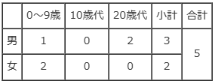
（7）症状 腹痛、血便、倦怠感 等
（8）受診状況 医療機関受診者5人
（9）潜伏期間 55～138時間
（10）患者状況 現在は、全員快方に向かっています。
2 食中毒と断定した理由
（1）患者らの共通食は、当該原因施設が調理提供した食事のみであること。
（2）患者の便から腸管出血性大腸菌O157を検出し、患者の症状および潜伏時間が腸管出血性大腸菌O157によるものと一致していること。
（3）医師から食中毒患者の届出が提出されたこと。
以上のことから、上記施設を原因とする腸管出血性大腸菌O157による食中毒と断定しました。
3 原因施設への措置内容等
（1）行政処分
営業停止命令 11月1日（水曜日）から2日（木曜日）まで（2日間）
（2）指導内容
・提供する食事は十分な加熱を行い、二次汚染予防を徹底すること。
・調理場内の清掃、消毒を徹底すること。
・手指の洗浄、消毒を十分に行うこと。 等
腸管出血性大腸菌による食中毒について
【特徴】
・動物の腸管内に生息しています。
・少ない菌量でも発症します。
【症状】
・潜伏期は1～10日（おおよそ3～8日）
・主症状は激しい腹痛、血性下痢（重症では溶血性尿毒症症候群を併発することがあります。）
【過去の食中毒の原因食品】
・井戸水、食肉（牛肉、牛生レバー、牛刺し、など）、生野菜、など
【対策】
・食肉は十分な加熱（中心温度が75℃で1分間以上）を行いましょう。
・調理器具等の消毒をおこない、二次汚染対策をしましょう。
・肉と他の食品との接触を防ぎましょう。
・調理や食事の前には必ず石けんで手を洗いましょう。
・発症した患者のいる家庭では、糞便に汚染された下着等の取扱に注意しましょう。
食中毒の発生について ページ番号：0233192 更新日：2023年11月1日更新
山口県山陽小野田市
腸管出血性大腸菌O157
https://www.pref.yamaguchi.lg.jp/press/233192.html
概要
下記のとおり、山陽小野田市内の飲食店が10月15日（日曜日）に調理・提供した食事を喫食した者から、食中毒患者が発生しました。
1 情報の探知
10月23日（月曜日）から10月30日（月曜日）の間に、周南市、防府市及び山口市において、腸管出血性大腸菌O157患者が発生し、患者が利用した飲食店の調査を実施し、判明した。
2 患者等の状況（11月1日（水曜日）15時現在）
原因施設が、10月15日（日曜日）に調理・提供した食事を喫食した4人中3人が下痢、腹痛等の症状を呈した（3人とも医療機関を受診）。
なお、患者は快方に向かっている。
3 主症状
下痢、腹痛（患者の発症日：10月18日（水曜日）から10月22日（日曜日））
4 原因施設
所在地 山口県山陽小野田市
屋号 ペッパーランチおのだサンパーク店
業種 飲食店営業
5 原因食品 10月15日（日曜日）に、原因施設が調理・提供した食事（推定：ハンバーグ）
6 病因物質 腸管出血性大腸菌O157（検査機関：環境保健センター）
7 措置
​ 宇部環境保健所長は、営業者に対し、11月1日（水曜日）16時から11月4日（土曜日）24時まで、食品衛生法に基づき当該施設の営業停止を命じ、施設内外の清掃・消毒及び食品衛生管理の改善を指導中である。
8 添付ファイル
食中毒発生件数等 （PDF：130KB）
https://www.pref.yamaguchi.lg.jp/uploaded/attachment/164475.pdf
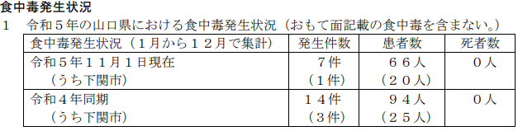
■香川短期大学 ２３人食中毒 文化祭模擬店の料理が原因と断定
10月27日 19時49分 香川 NEWS WEB 香川県宇多津町
ウエルシュ菌
https://www3.nhk.or.jp/lnews/takamatsu/20231027/8030017140.html
香川短期大学の大学祭で学生ら23人が食中毒 原因は模擬店のカレーライス
10/27(金) 18:49配信 KSB瀬戸内海放送 香川県宇多津町
ウエルシュ菌
https://news.yahoo.co.jp/articles/a626618117f8a1001a2fddfda2086f5541583cc8
■牛肉レバーあぶりなど食べて食中毒 「カンピロバクター・ジェジュニ」検出 居酒屋を営業禁止処分 岐阜市 10/20(金) 0:26配信 中京テレビＮＥＷＳ 岐阜県岐阜市
カンピロバクター
https://news.yahoo.co.jp/articles/d5cfdd20e71da46af7f8a4e66a8676bc00704127
“あぶり牛レバー”加熱不十分か…飲食店で子供含む4人が下痢等訴える食中毒「カンピロバクター」便から検出 10/19(木) 21:13配信 東海テレビ 岐阜県岐阜市
カンピロバクター
https://news.yahoo.co.jp/articles/5d3172e4af6fc265b9f3854c34b272d62a89efab
岐阜市の飲食店 食事原因の食中毒 １９日から営業禁止処分
10月19日 19時06分 岐阜 NEWS WEB 岐阜県岐阜市
カンピロバクター
https://www3.nhk.or.jp/lnews/gifu/20231019/3080012273.html
令和５年 岐阜県の食中毒発生状況 2023/10/3 岐阜県岐阜市
カンピロバクター
https://www.pref.gifu.lg.jp/uploaded/attachment/373317.pdf
発生年月日 2023/10/3
発生場所 岐阜市
摂食者数 4
患者数 4
原因食品 調査中（９月30 日に提供された食事）
病因物質 カンピロバクター
血清型別等 ジェジュニ
原因施設 飲食店（岐阜市）
摂食場所 飲食店
■施設に対する行政処分等の情報 2023/10/19 大阪府池田市
カンピロバクター
https://www.pref.osaka.lg.jp/shokuhin/ihan/sisetsuihan.html
業種：飲食店営業
施設名称：焼鳥のヒナタ 阪急石橋阪大前店
施設所在地：池田市石橋1丁目4-2
違反の理由：食中毒の発生
違反の内容：食品衛生法第6条第3号違反
措置状況：営業停止１日間
病因物質：カンピロバクター
原因食品：10月10日に提供された食事
患者数：4名
★ウイルスによる食中毒★
■
★寄生虫による食中毒★
■次のとおり食中毒（疑い）が発生したので発表します 2023/10/27 福岡県豊前市
アニサキス
https://www.pref.fukuoka.lg.jp/press-release/syokuchudoku20231027.html
https://www.pref.fukuoka.lg.jp/uploaded/attachment/205784.pdf
１ 事件の探知
令和５年１０月２７日（金）、豊前市の医療機関から、患者を診察し、胃アニサキス症と診断した旨、京築保健福祉環境事務所に届出があった。
２ 概要
同事務所が調査したところ、親族が釣ったサバを１０月２６日（木）に自宅で調理し、刺身として喫食した同居家族２名のうち１名が、翌日５時頃から腹痛を呈していることが判明した。
現在、同事務所において、食中毒疑いとして調査を進めている。
３ 発生日時 判明分：令和５年１０月２７日（金）５時頃
４ 摂食者数 調査中 判明分：２名
５ 症状 判明分：腹痛
６ 有症者数 調査中 判明分：１名（７０代女性）
医療機関を受診しているが、入院はしていない。
重篤な症状は呈しておらず、回復している。
７ 原因施設、原因食品、原因物質
（１）原因施設：調査中
（２）原因食品：調査中
（３）原因物質：アニサキス
8 その他
〈参考〉県下における食中毒の発生状況（10月27日現在​。調査中の事件を除く。）
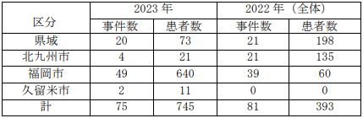
■【食中毒発生状況】 2023/10/12 大分県別府市
アニサキス
https://www.pref.oita.jp/uploaded/attachment/2199652.pdf
発生場所 別府市
発生月日 2023/10/12
接触者数 2
患者数 1
病因物質 アニサキス
原因食品 しめさばの寿司（推定）
原因施設 飲食店（寿司）
★自然毒による食中毒★
■ふぐによる食中毒が発生しました 2023/11/1 愛知県半田市
動物性自然毒 ふぐ
https://www.pref.aichi.jp/press-release/syokuchuudoku221101.html
2023年11月1日（水曜日）午前9時20分頃、半田市内の医療機関から愛知県半田保健所に、「ふぐによる食中毒が疑われる患者を診察した。」との連絡がありました。
愛知県半田保健所が調査した結果、ふぐは患者と友人が知多郡南知多町地内で釣ったもので、知人宅で当該友人が調理し、当該友人を含む3名で喫食していました。
患者はふぐ中毒特有の症状を呈しており、患者を診察した医師から食中毒の届出がありました。
これらのことから、愛知県半田保健所はふぐを原因とする食中毒と断定しました。
なお、患者は11月1日（水曜日）現在、医療機関に入院中ですが、快方に向かっています。
1 発生場所 知人宅（知多郡阿久比町）
2 発症日時 2023年10月31日（火曜日）午後9時45分頃
3 患者数 1名（女性、50代）
4 主な症状 唇・手のしびれ、呼吸困難、意識混濁
5 原因食事 ふぐ（種類不明）
6 ふぐの入手先及び調理法
2023年10月31日（火曜日）に、知多郡南知多町の海岸で友人と釣ったふぐを、同日午後9時30分頃に、知人宅で友人が刺身（筋肉）及び焼物（内臓の一部）として調理したもの。
https://www.pref.aichi.jp/uploaded/attachment/480902.pdf
◎直近の愛知県におけるふぐによる食中毒発生状況
2017 年 １件（名古屋市内 家庭）、患者数１名
◎過去５年間におけるふぐによる食中毒発生状況（2018 年～2022 年）
【全国における発生状況】
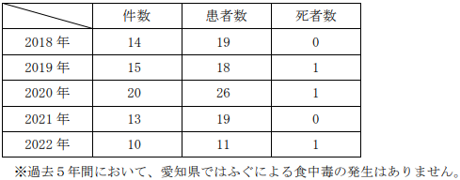
◎2023 年 11 月１日（水）現在の本県における食中毒発生状況（本件含む。
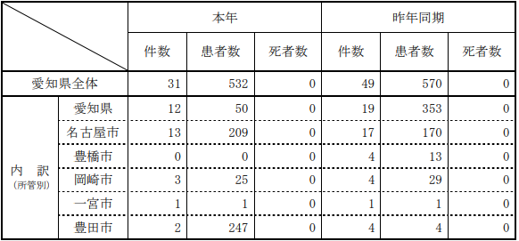
■毒キノコ食べて68歳男性がおう吐し搬送 ツキヨタケか、山で採取
10/31(火) 21:06配信 京都新聞 滋賀県東近江市
植物性自然毒 ツキヨタケ
https://news.yahoo.co.jp/articles/babaa8fce4b5526f92ab2ec355dafd7d513ef722
食中毒事件速報（令和5年度第3号）令和5年10月31日18時現在 滋賀県東近江市
植物性自然毒 ツキヨタケ
https://www.pref.shiga.lg.jp/kensei/koho/e-shinbun/oshirase/334407.html
食中毒事件速報（令和5年度第3号）
発生日時 初発：令和5年10月29日（日）14時
発生場所 東近江市
発症者等 発症者数：1人（68才）入院：0人
内訳：男性1人（68才）、食べた者の数：1人
発生状況（概要）
令和5年10月30日（月）午前9時30分頃、東近江市内の医療機関から、「キノコによる食中毒が疑われる患者を診察した。」旨の連絡が東近江保健所にありました。
東近江保健所が調査したところ、東近江市内の住民が10月29日（日）に市内の山中でキノコを採取して持ち帰り、味噌汁等にして喫食したところ、喫食後約1時間でおう吐等を発症したことが判明しました。
発症者への聞き取り調査から喫食したキノコはツキヨタケと考えられること、発症状況がツキヨタケによる食中毒と一致すること、キノコの残品からツキヨタケに特有の毒性成分が検出されたこと、診察した医師から食中毒の届出があったことから、東近江保健所は、採取したキノコによる食中毒と断定しました。
症状 おう吐：10回 、吐き気、悪寒
現在の病状 快復している。
原因食品 ツキヨタケ（推定）
病因物質 植物性自然毒
原因施設 自宅
【発症者の所在地】東近江市1人
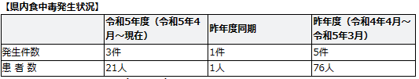
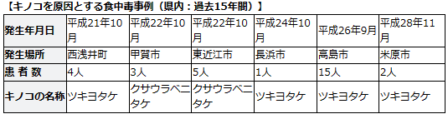
■毒キノコ「ツキヨタケ」で家族4人が食中毒 シイタケと間違え採取? 親族から譲り受け調理 香美町 10/31(火) 18:07配信 神戸新聞NEXT 兵庫県豊岡市
植物性自然毒 ツキヨタケ
https://news.yahoo.co.jp/articles/6806ec18d78a3066ada49b297b4a2834753ef6d9
■吸い物に毒キノコ「ツキヨタケ」、２人が食中毒…山林でヒラタケと誤って採取
10/28(土) 12:03配信 読売新聞オンライン 鳥取県鳥取市
植物性自然毒 ツキヨタケ
https://news.yahoo.co.jp/articles/d2e9dacffa6c5478633286f1d068d755d2c66398
毒キノコを昼食で吸い物に…家族２人が食中毒 鳥取市
10/27(金) 17:14配信 山陰中央新報 鳥取県鳥取市
植物性自然毒 ツキヨタケ
https://news.yahoo.co.jp/articles/3c3351cbe36a4dc31d5a9ee064c5fad628040b2e
間違って食べてしまう毒キノコ「ツキヨタケ」で食中毒発生 山林で採取しお吸い物にして食べた2人に「おう吐」の症状 10/27(金) 16:16配信 BSS山陰放送 鳥取県鳥取市
植物性自然毒 ツキヨタケ
https://news.yahoo.co.jp/articles/6528f09f6568f970ff355d0d6e6e266510e86d6b
鳥取市保健所管内で発生したツキヨタケによる食中毒 2023/10/27 鳥取県鳥取市
植物性自然毒 ツキヨタケ
https://www.city.tottori.lg.jp/www/houdou/contents/1698383363905/index.html
1 経 緯
令和5年10月26日（木）午後3時46分頃、鳥取市内の医療機関から、「毒キノコ食中毒が疑われる患者を診察した。」との連絡があり、調査を開始した。
2 調査の概要
患者が鳥取県内の山林でヒラタケと間違えて採取したキノコを家庭内でお吸い物に調理し、家族2人で喫食したところ、2名が10月26日（木）午後2時から午後2時30分頃に嘔吐の症状を呈した。
（1）原因食品 ：家庭で調理したお吸い物
（2）病因物質 ：ツキヨタケ
（3）喫食者数 ：2名（60代女性、70代男性 いずれも鳥取市内在住）
（4）患者の状況 ：快方に向かっている
【参考】
1 ツキヨタケの特徴
（1）大きさ ：傘直径は、10～20cm程度
（2）色 ：傘は初め黄褐色で、成熟すると紫褐色～暗紫褐色
（3）症状 ：食後30分～1時間程度で、嘔吐、下痢、腹痛などの消化器系の中毒症状が現れる
（4）間違いやすいキノコ ：シイタケ、ムキタケ、ヒラタケなど
2 市民の皆様への呼びかけ
毒キノコによる食中毒を防止するために、次の事項に注意しましょう。
毒キノコによる食中毒の多くは、素人判断により発生しています。
食用と確実に判断できないキノコは。「採らない、食べない、売らない、人にあげない」を徹底しましょう。
鳥取市公式ホームページでは毒キノコによる食中毒について注意喚起しています。
キノコ食中毒に関する動画の配信もしています。ぜひご覧ください。
URL：https://www.city.tottori.lg.jp/www/contents/1524034232669/index.html
■毒キノコのクサウラベニタケを芋煮に、２時間後に嘔吐・下痢…食用「ハタケシメジ」と勘違い
10/27(金) 11:10配信 読売新聞オンライン 山形県天童市
植物性自然毒 クサウラベニタケ
https://news.yahoo.co.jp/articles/73aac4a03ff21d73a3518b83d3781b5528fecc9b
きのこによる食中毒の発生について 2023/10/26 山形県天童市
植物性自然毒 クサウラベニタケ
https://www.pref.yamagata.jp/documents/36890/press051026.pdf
【概要】
令和５年 10 月 25 日(水)、山形市内の医療機関から村山保健所に、きのこの誤食による食中毒疑いの患者が受診している旨の連絡がありました。村山保健所で調査した結果、クサウラベニタケを誤って食べたことによる食中毒と断定しました。
なお、患者らは快方に向かっています。
１ 調査結果
患者は、10 月 23 日（月）に東根市内の山できのこを採取し、24 日（火）午後６時頃に芋煮に入れて食べたところ、午後８時頃から嘔吐、下痢等の症状を示した。
村山保健所において、残っていたきのこを確認したところ、クサウラベニタケであったことが判明した。
発 生 日 時 令和５年 10 月 24 日(火)午後８時
患 者 数 ２名：70 代男性、60 代女性
患者住所 天童市
摂 食 者 数 ２名
受診者数 １名
入院患者 ０名
症 状 吐き気、おう吐、下痢
原因食品 クサウラベニタケが入った芋煮
病 因 物 質 植物性自然毒（クサウラベニタケ）
２ 措置
村山保健所では、発症状況がクサウラベニタケによるものと一致すること、きのこの残品がクサウラベニタケであったことを確認したことから、クサウラベニタケを原因とする食中毒と断定し、患者らの自宅に残っているきのこの廃棄ときのこ食中毒に関する啓発を行った。
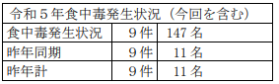
有毒きのこによる食中毒発生状況について 令和 5 年 10 月 26 日現在 （本事案含む）
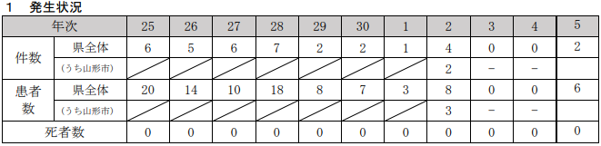
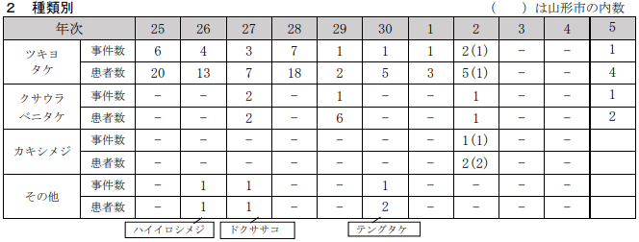
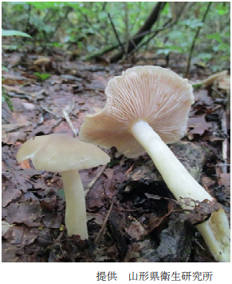
【クサウラベニタケ】
●雑木林やマツの混在する林内に、点々と生えるまたは群生する。
●傘は薄いねずみ色、淡黄灰色、茶色のものもある。絹糸状の光沢が特
徴。
●茎は細長く、中空のためもろく折れやすい。 （なかには太く中空でな
いものもある。）
〈中毒症状〉
摂食後 10 分～数時間で腹痛、吐き気、おう吐、下痢などを起こす。

★化学物質による食中毒★
■
★細菌による感染症★
■1～4歳の園児10人、腸管出血性大腸菌（O111）集団感染 下痢や血便の症状 鹿屋の保育所 10/31(火) 11:31配信 南日本新聞 鹿児島県鹿屋市
感染症 腸管出血性大腸菌（Ｏ１１１）
https://news.yahoo.co.jp/articles/dca0709cba7ed2a4e8dc33f638a19745c3400d08
■腸管出血性大腸菌感染症患者の発生について 2023/10/27 岡山県岡山市
感染症 腸管出血性大腸菌（Ｏ157）
https://www.city.okayama.jp/shisei/cmsfiles/contents/0000053/53789/20231027_O157.pdf
１ 発 生 日 発生 令和５年１０月２０日（金） 速報 令和５年１０月２７日（金）
２ 患 者 数 １名 （女、２０代）
３ 概 要
(1)経 過
１０月２０日（金） 患者（岡山市）は、腹痛及び水様便の症状を呈した。
１０月２３日（月） 患者は症状が改善しないため、岡山市内医療機関（診療所）を受診し、同日、岡山市内医療機関（病院）を受診した。
１０月２６日（木） 検査の結果、腸管出血性大腸菌（Ｏ１５７）によるベロ毒素産生が確認されたため、岡山市保健所に届出。
(2)その他
・患者の症状は軽症化している。
・感染源は不明。
・現在のところ散発事例と考えている。
４ 参 考（患者発生状況）
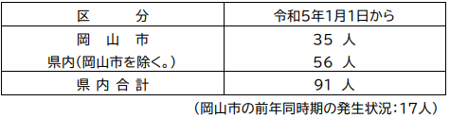
★ウイルスによる感染症★
■野田の保育所ノロ集団発生 今季初、園児や職員88人
10/31(火) 11:32配信 千葉日報オンライン 千葉県野田市
感染症 ノロウイルス
https://news.yahoo.co.jp/articles/eaa639d0dccb58eddea5835d14a5e0bbd74eaf3a
■感染性胃腸炎の集団発生について 令和５年１０月２７日 １５：００現在
保健医療局 健康医療部 保健予防課 福岡県福岡市
感染症 ノロウイルス
https://www.city.fukuoka.lg.jp/data/open/cnt/3/114296/1/051027noro.pdf?20231031155901
東区内の保育施設で、複数の園児及び職員が嘔吐、下痢等の症状を呈しているとの報告があり、医療機関による検査の結果、ノロウイルスが検出された。
１ 東区内の保育施設
（１）経緯
１０月１５日（日） １名の園児に下痢、腹痛の症状が出現。
以後、複数の園児及び職員に嘔吐、下痢等の症状が出現。
１０月１９日（木） 当該施設より、複数の園児及び職員が嘔吐、下痢等の症状を呈しており、医療機関による検査の結果ノロウイルスが検出されたと報告があった。
東保健所が感染拡大防止及び患者等の健康観察の実施を指導した。
１０月２７日（金） 東保健所が有症状者の発生状況を確認し、感染拡大防止を再度指導した。
（２）有症状者の区分 ※( )内の数は、有症状者のうち、ノロウイルスが検出された人数
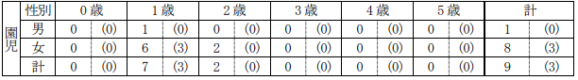
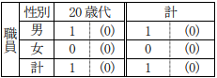
（３）有症状者の発症状況
（４）症状 嘔吐、下痢、発熱、腹痛 ※重症者はなく、全員快方に向かっている。
（５）行政対応
① 施設への感染予防及び拡大防止のための指導を実施。
② 園児及び家族、職員の健康調査及び健康観察を実施するよう施設へ指導。
★その他の感染症★
■１１月３日から営業再開 セントピアあわら 浴槽から「レジオネラ属菌」検出で休業（福井県）
10/31(火) 12:08配信 FBC 福井放送 福井県あわら市
レジオネラ
https://news.yahoo.co.jp/articles/5a7a67a05d7bf51ea31a85fd06e865f143828fc4
★違反食品・回収等★
■「多いときは8割が外国産」給食の豚肉を“国産”と偽装 食品加工会社を家宅捜索 川崎市
11/2(木) 11:31配信 FNNプライムオンライン
https://news.yahoo.co.jp/articles/66c7c2e788e3d63ff041b0eafe6758f7e2373860
川崎市の学校給食、食品加工会社が豚肉の産地偽装 「10年以上」
11/1(水) 14:43配信 毎日新聞
https://news.yahoo.co.jp/articles/381cba13f512ee8226eebf3bd5b6b1e43719ee83
「原則国産」の小中学校給食、豚肉は１０年以上前から外国産と判明…食品加工会社が偽る
10/31(火) 13:10配信 読売新聞オンライン
https://news.yahoo.co.jp/articles/b82fb55c984fd80c779840a87e568324eb16edf2
「在庫足りなく、別の豚出した」 故意性は明言せず 納品業者「渡清」社長が釈明 「白楊豚」に産地異なる豚混入 栃木 10/31(火) 7:02配信 下野新聞SOON
https://news.yahoo.co.jp/articles/a8b19084b6fed385cac6d48d2ba526cfb8c93d03
学校給食で使用した豚肉を加工業者が外国産を国内産だと偽って(産地偽装)納入した件について 2023/10/31
https://www.city.kawasaki.jp/templates/press/cmsfiles/contents/0000155/155628/1031_kyouiku.kyusyoku_houdou.pdf
教育委員会事務局では、学校給食において、米、肉、野菜などの主要食材については国内産食材を使用しており、これまでも産地証明書等を提出させるほか、産地判別検査を実施するなど、国内産食材であることの確認をしていたところですが、この度、次のとおり豚肉の加工業者が外国産の豚肉を国内産だと偽って（産地偽装）納入していたことが判明しましたので、報告します。
１ 概要
- 規格違反の内容
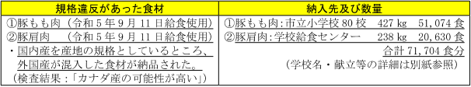
- 関係業者※１（豚もも肉、豚肩肉はいずれも同一業者による加工）
・食材納品業者：黒光商事（こっこうしょうじ） 株式会社（東京都大田区）
・食材加工業者：株式会社 寿食品（ことぶきしょくひん）（神奈川県相模原市中央区）
※１ 本市では学校給食食材調達を、公益財団法人川崎市学校給食会（以下「給食会」という。）に業務を委託しており、食材加工業者である寿食品（以下「寿食品」という。）は、給食会が食材納品業者である黒光商事（以下「当該納品業者」という。）に発注した豚肉の仕入れ及び加工（指定されたサイズへのカット、スライス等）を請け負い、必要な加工を行った豚肉を当該納品業者宛てに納品しています。
２ 経過
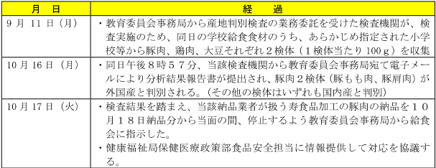
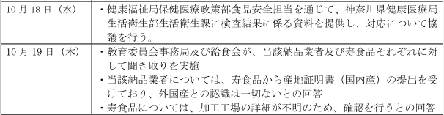
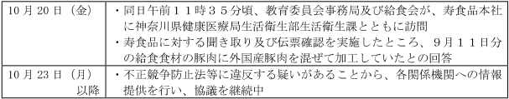
３ 今後の対応について
（１）関係機関との連携について
不正競争防止法等に違反する疑いがあることから、引き続き各関係機関及び神奈川県警察 本部への情報提供を行い、連携して対応します。
（２）給食提供について
教育委員会事務局においては、１０月１６日の検査結果を受けて、１０月１８日納品予定であった寿食品加工の豚肉の納品の中止を給食会に指示しており、他の業者による豚肉を既に給食会において発注済みであり、今後の給食の提供に影響はありません。
なお、混入された外国産豚肉は、一般に流通する輸入品と同じ製品であり、安全性に問題がないことは確認しており、現在のところ健康への影響などは確認されておりませんが、今後どのような混入を行っていたかなど、調査してまいります。
（３）産地判別検査の追加実施について
今回偽装が判明した時点で、各小学校において保管している保存食※２のうち、１０月５日の給食で使用した寿食品加工の豚ひき肉２検体を追加で産地判別検査を実施するとともに、別途、他の業者から納品された豚肉についても、産地判別検査を実施するため、現在委託契約手続きを進めています。
※２ 学校給食において食中毒及びその疑いが発生した場合、発生原因の調査のために、各学校及び各学校給食センターにおいて、毎日、給食食材の原材料、加工食品及び調理済食品を食品ごとに、50g 程度ずつ採取し、2 週間以上、冷凍保存している食品を「保存食」といいます。
（４）偽装判明分以外の寿食品加工の豚肉について
寿食品加工の豚肉については、今回偽装が判明した９月１１日分以外にも給食食材として使用していることから、寿食品加工による豚肉の使用量や金額等の詳細を精査し、今後の対応について検討してまいります。
４ 再発防止
・再発防止のため、教育委員会事務局から給食会に対して給食食材の規格の遵守を徹底するよう文書により注意喚起するとともに、給食会から全ての給食食材納入業者に対して規格の遵守の徹底に関する文書を発出します。
・教育委員会事務局による産地判別検査について、今年度、産地判別検査を追加で実施して、産地の規格及び安全性について改めて確認するとともに、今後、より効果的に産地判別検査を実施するために検査方法や頻度についても検討してまいります。
〇問合せ先
（給食食材の産地偽装への対応に関すること）川崎市教育委員会事務局健康給食推進室 岩丸
電話 ０４４－２００－３２９６
（給食食材の調達に関すること）公益財団法人 川崎市学校給食会 阿部
電話 ０４４－２００－１９７3
■「釜あげちりめん」の自主回収について 2023/10/31 徳島県小松島市
https://anshin.pref.tokushima.jp/docs/2023103100031/
株式会社セブン セブンよこす店が販売した、下記商品を自主回収しております。
この商品をお持ちの方は、お問い合わせ先へ連絡してください。
１ 自主回収対象品
商 品 名 ：和田島産釜あげちりめん 解凍
包装形態 ：合成樹脂容器入り
内 容 量 ：４０～６０ｇ
販 売 日 ：２３．１０．２９ ～ ２３．１０．３１
消費期限 ：２３．１０．３１ ～ ２３．１１． ２
数 量 ：３６パック
２ 加工者および販売店
株式会社セブン
セブンよこす店（徳島県小松島市）
３ 自主回収の理由
商品にふぐの稚魚が混入している可能性があるため。
（ふぐの有毒部位を食べた場合には、しびれ、運動麻痺等の健康被害を生じるおそれがあります。）
４ 自主回収開始年月日 令和５年１０月３１日（火）
５ 自主回収の周知方法 販売店舗において回収の旨を掲示
６ 商品に関する問い合わせ先
セブンよこす店
電 話：０８８５－３５－０３５０ 対応時間：９：００～１７：００
＊なお、現在までに健康被害の情報は寄せられておりません。
■米ＦＤＡ、感染症の恐れで点眼薬26種の購入控えるよう警告
10/30(月) 13:43配信 ロイター
https://news.yahoo.co.jp/articles/27e806b4a57dc2ca42d85910b0396fdf2de67b0b
■違反食品等に係る行政処分 2023/10/26 兵庫県加古川市
https://web.pref.hyogo.lg.jp/kf14/hw14_000000020.html
処分年月日 2023/10/26
業種及び施設名称【営業者名称】等 食品輸入業 株式会社神戸物産
施設所在地 加古川市
主な適用条項 法第13条第3項
行政処分を行った理由
厚生労働大臣が人の健康を損なうおそれのない量として定める量（0.01ppm）を超える農薬（プロメトリン）を検出（0.04ppm）
行政処分の内容 廃棄命令
対象品等
品名：冷凍 アスパラガス（ホール）
商品名：グリーンアスパラホール
内容量：400g
包装形態：合成樹脂製袋詰め
原産国名：中国
ロット：賞味期限が2025.5.20と表示されたもの
★その他関連ニュース★
■下水サーベイランス 2023/11/1 北海道札幌市
https://www.city.sapporo.jp/gesui/surveillance.html
新型コロナウイルス
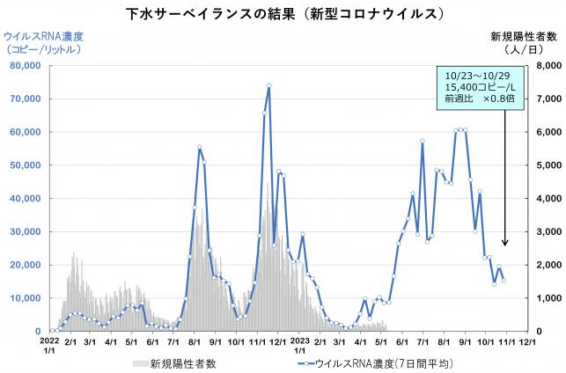
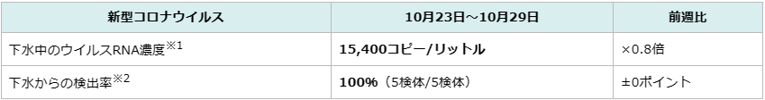
ウイルス濃度は前週から減少しましたが高い水準を継続しており、引き続き注意が必要です。
インフルエンザウイルス
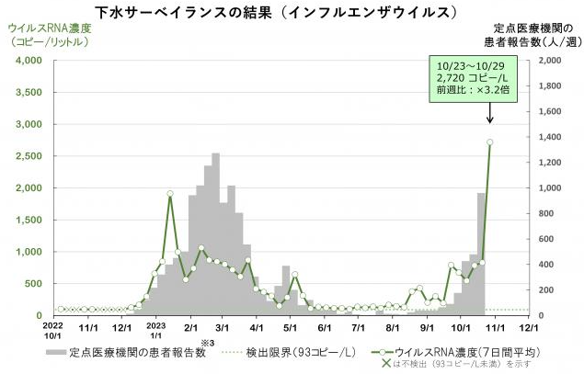
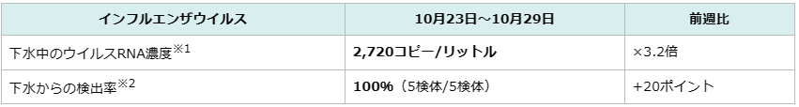
ウイルス濃度は前週から大きく増加しており、今後の感染拡大に注意が必要です。
■【感染症情報】インフルエンザが9週連続で増加 - 新型コロナは6週連続減少
10/31(火) 19:20配信 医療介護ＣＢニュース 全文
https://news.yahoo.co.jp/articles/1f16484bd8ef5a1ca0d5319635296421a0a3a780
■【感染症アラート・本格的な流行】咽頭結膜熱、A群溶血性レンサ球菌咽頭炎(溶連菌感染症)など3つ 10/31(火) 11:06配信 感染症・予防接種ナビ
https://news.yahoo.co.jp/articles/ec3e15a050c75fd2d4211beab48039f57c3ad22f
■【速報】「プール熱」が過去10年間で最多を更新 1医療機関あたりの患者数「2.16人」 沖縄など7府県で「警報レベル」 10/31(火) 10:44配信
TBS NEWS DIG Powered by JNN
https://news.yahoo.co.jp/articles/4fbf3bb76b03607a770e6bdf385b0aa18bb3d436
■新型コロナ患者報告数が7週連続で減少 - 第42週の発生状況、厚労省
10/27(金) 19:45配信 医療介護ＣＢニュース
https://news.yahoo.co.jp/articles/944dad2257c3d2105506e7f107bc2e1c5b2a0f5a
■首都圏でインフル流行拡大、警報レベルの地域続出 - 「例年より早期に増加」、週報で注意喚起も 10/26(木) 19:06配信 医療介護ＣＢニュース
https://news.yahoo.co.jp/articles/b682ebd631908db7e0cfd90c9728a07ea2b652ca

